# LES LIANTS

Les liants hydrauliques sont des poudres fines qui ont la propriété de former une pâte durcissant aussi bien à l’aire que sous l’eau. Il existe deux types de liant hydraulique : la chaux et le ciment. Ces deux liants hydrauliques diffèrent de par leur mode de fabrication. Ils sont tous élaborés à partir de pierre calcaire principalement.

## La chaux

La chaux est le produit de la cuisson d’un calcaire, suivi d’une extinction à l’eau.

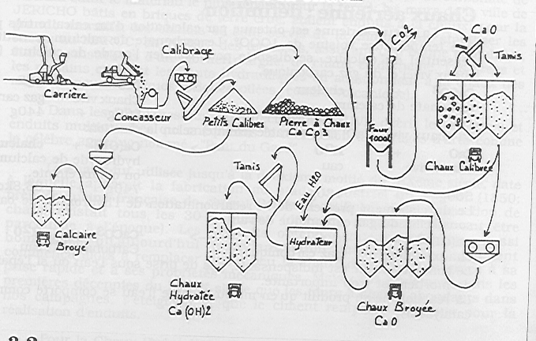

* + 1. Chaux aérienne

La chaux aérienne est obtenue par calcination d’un calcaire très pur à une température variable de 1 050 à 1 250 °C. Le carbonate de calcium constituant l’essentiel du calcaire, se dissocie pour donner l’oxyde de calcium (CaO, chaux vive) et du gaz carbonique.

* + 1. Distinction entre chaux aérienne et chaux hydraulique

La Distinction entre chaux aérienne et chaux hydraulique se fait par la composition du gisement, dès que la silice est présente, une XHN est obtenue.

* + - * La chaux aérienne ne durcit après gâchage qu’au contact de l’air (CO2) ; on s’en sert par exemple pour le traitement des sols argileux, les badigeons de chaux ou encore certaines peintures (peinture FOAM),
      * La chaux hydraulique après gâchage durcit quant a elle au contact de l’air (part aérienne) et avec l’eau (part hydraulique). Il existe deux types de chaux hydraulique : les naturelles (XHN) et les artificielles (XHA)
    1. Utilisation de la chaux dans la construction

L’utilisation de la chaux a progressivement diminué au profit du ciment même dans les secteurs où ses qualités étaient largement reconnues.

Aussi, la chaux doit retrouver une utilisation dans les domaines où son emploi est préférable, grâce à ses qualités de plasticité, d’élasticité, de perméabilité à la vapeur d’eau. Ces qualités sont particulièrement adaptées à la réalisation d’enduits et de badigeons.

Les classes de résistance associées aux chaux hydrauliques sont :

* + - * Chaux hydraulique naturel (XHN) : 30, 60, 100 (valeurs de résistance exprimées en daN/cm2, soit respectivement 3 MPa, 6 MPa et 10 Mpa)
      * Chaux hydraulique artificiel (XHN) : 60, 100

## Le ciment

* + 1. Généralités - Historique

Le ciment est un liant hydraulique (Définition : hydraulique = il durcit sous l’eau).

Les romains furent les premiers à fabriquer un véritable liant hydraulique en mélangeant de la chaux aérienne avec des cendres volcaniques du Vésuve (cendres volantes appelées Pouzzolane).

En 1756, l’anglais du nom de SHEATON mis au point un produit, capable de faire prise sous l’eau. On parla pour la première fois de ciment. Ce ciment fût fabriqué à partir de pierres de l’île de Portland. D’où l’origine du nom donné aujourd’hui au ciment (Ciment Portland).

* + 1. Principe de fabrication du ciment Portland

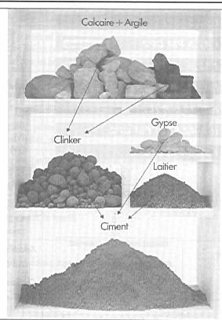La cuisson à 1 450°C d’un mélange composé d’environ 80 % de calcaire et

20 % d’argile, donne une roche artificielle appelée CLINKER.

C’est le constituant de base du Ciment.

Le clinker est ensuite broyé avec environ 5% de gypse pour donner du ciment Portland artificiel (C.P.A.).

Il existe 4 procédés de fabrication du ciment suivant l’état de la nature des matières premières et suivant certaines conditions économiques. La production journalière d’une usine est en moyenne égale à 2500 Tonnes.

Parmi les procédés de fabrication on peut citer :

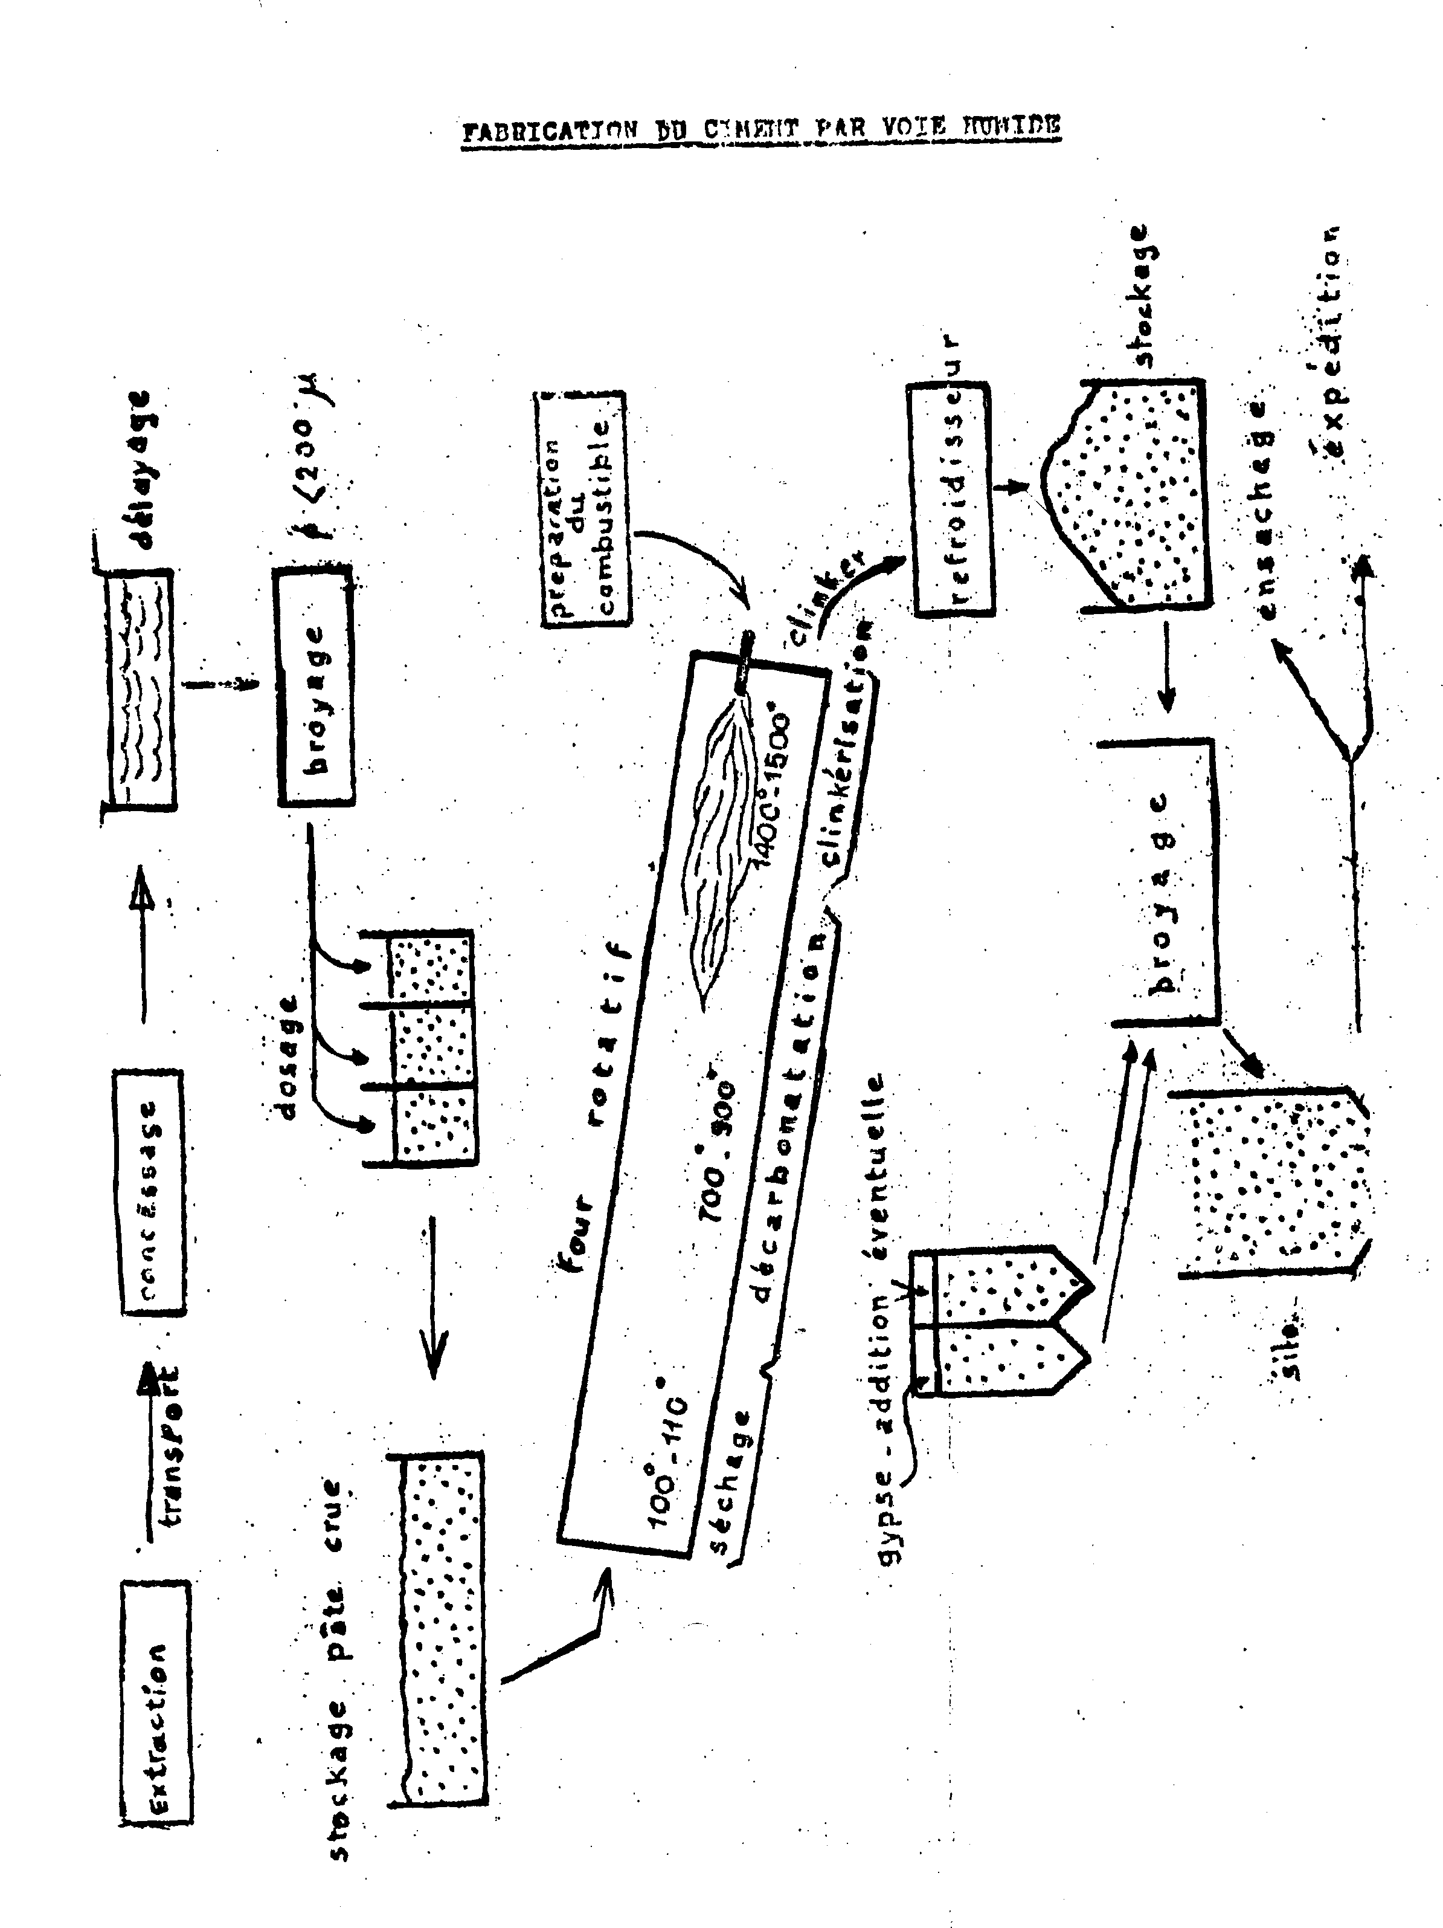

Fig. Fabrication du ciment Portland

*Fabrication du ciment par voie humide et semi-humide*

Après extraction en carrière et concassage des pierres, les matériaux calcaires et argileux sont traités avec de l’eau dans les délayeurs. La pâte passe ensuite sur un crible et la partie grossière passe dans un broyeur. Tous les grains ont alors un diamètre inférieur à 200µ. Cette pâte passe ensuite dans des silos de dosage puis dans les cuves de stockage.

*Voie humide*

La pâte sortant des cuves de stockage alimente un four rotatif d’acier qui a une vitesse d’un tour / mn. La pâte perd son eau dans le four puis se clinkérise vers 1 450°C. Le clinker est ensuite refroidi.

*Voie semi-humide*

La pâte sortant des cuves de stockage est cette fois-ci essorée sur un filtre presse. La pâte est ensuite transformée en bâtonnets de 2 cm de diamètre. Ceux-ci sont ensuite introduits sur une grille pour y subir un séchage. Les bâtonnets rentrent dans un four pour y être clinkérisés. Le clinker est ensuite refroidi.

*Fabrication du ciment par voie sèche et semi-sèche*

Après concassage du calcaire et séchage de l’argile, les matériaux sont ensuite déversés dans un hall appelé hall de pré-homogénéisation. Le matériau est ensuite pris en tranches et envoyé dans un broyeur sécheur. Les poudres fines obtenues sont homogénéisées dans les silos munis de fond poreux au travers duquel on souffle de l’air. La poudre est ainsi stockée.

*La voie sèche*

La poudre obtenue alimente un four rotatif long d’environ 150 m de long et 4 m de diamètre. Ce four est composé de deux parties. Une partie verticale appelée le pré-chauffeur où la poudre chauffée descend par gravité et une partie horizontale où la poudre est clinkérisée. Le clinker est ensuite refroidi puis stocké.

*Voie semi-sèche*

La poudre stockée est agglomérée sous forme de boulettes de 10 à 20 mm de diamètre à l’aide d’une assiette granulatrice. Une assiette granulatrice est un cylindre de 2 à 4 m de  muni d’un fond incliné à 50%. L’assiette reçoit la poudre et de l’eau et transforme le mélange en boulette. Ces boulettes passent ensuite dans d’un four rotatif pour y être clinkérisées.

*Broyage et conditionnement*

Le clinker obtenu par l’un ou l’autre des procédés est stocké dans les halls puis alimente des broyeurs à boulet. Les broyeurs à boulet sont des cylindres d’aciers comportant 2 ou 3 chambres de 8 à 12 m de long et de 2 à 4 m de diamètre munis intérieurement de boulets d’acier de 20 à 90 mm de diamètre.

Les broyeurs produisent environ 30 T/h. On trouve des broyeurs qui peuvent aller à 200 T/h. Au moment du broyage on ajoute 5% de gypse et éventuellement des constituants secondaires. On ajoute quelquefois des

agents de mouture. Les agents de monture permettent d’éviter la ré- agglomération des grains déjà moulus. Ce phénomène se constate lors du broyage ainsi que lors des manipulations. Les agents de mouture facilitent le remplissage et la vidange des silos et des camions.

Après broyage le ciment est stocké dans les silos. Leur capacité varie de 1000 à 5000 tonnes d’où il sera ensuite livré en sac de 50 kg ou en vrac. Les sacs sont constitués de plusieurs feuilles de papiers kraft superposées destinées à protéger le ciment de l’humidité de l’air ambiant.

Les sacs se remplissent à l’aide d’une valve et se referment lorsque les 50 kg de ciment y ont été injectés.

* + 1. Ciments avec constituants secondaires

Les ciments avec constituants secondaires renferment en plus du clinker et du gypse des produits laitiers, cendres volantes, pouzzolanes à raison de 10 à 20 % environ.

*Le laitier de haut fourneau*

Il est un sous produits de la fabrication de la fonte élaborée dans les hauts fourneaux. Ce sont les résidus de la décomposition du minerai de fer. Le laitier à de nombreuses utilisations en génie civil. Celui destiné à la cimenterie subit à la sortie des hauts fourneaux une opération de trempe d’où il ressort sous forme de granulats de 1 à 5 mm de diamètre. Il est ensuite séché avant d’être broyé avec du clinker. L’opération de trempe consiste à immerger brusquement le matériau chauffé dans de l’eau.

*Les cendres volantes*

Elles sont des résidus de combustion de charbon dans les centrales thermiques et recueillis dans les dépoussiéreurs. Les cendres volantes se présentent sous forme de petits grains de 1 à 200  de diamètre.

*Les pouzzolanes naturelles*

Elles sont des roches d’origine volcanique principalement. Elles contiennent des éléments chimiques du clinker à l’état naturel appelés propriétés pouzzolaniques.

*Pouzzolanes artificielles*

Certains matériaux tels que les argiles et les schistes peuvent après chauffage jusqu’à une certaine température développer des propriétés analogues aux pouzzolanes naturelles. On les appelle pouzzolanes artificielles.

*Les Fillers*

Roches calcaires ou siliceuses broyées à une finesse élevée (grain de diamètre inférieurs à 50 micron ; on parle parfois de même de « fumée de silice » pour certains Fillers). Les fillers en générale améliorent considérablement la résistance.

*Fabrication des autres liants hydrauliques*

Il existe d’autres types de liants qui diffèrent du C.P.A. La différence se trouve soit par les éléments naturels servant à leur fabrication, soit par

leur mode de cuisson, soit par la variation en % des différents constituants au moment du broyage.

* + 1. Classification des liants hydrauliques

Dans la plupart des pays africains francophones et à défaut de normes propres, la classification utilisée est la classification française.

Il existe deux classifications :

* + - * L‘ancienne classification (CPA 45, CPJ 35, ..),
      * La nouvelle classification (CEM I 32,5, CEM II 42,5, ..).

La nouvelle classification est en fait l’expression d’une intégration des productions françaises de ciment au contexte Européen, ainsi qu’une amélioration des performances des ciments. La classification CEM est en vigueur depuis 1996. L’ancienne classification est en œuvre en France depuis 1979.

## En Afrique Francophone, l’ancienne classification (se référant aux normes NFP 15.300 et 301) reste jusqu’à présent la référence pour la classification des ciments. Nous ne parlerons donc que d’elle.

Les liants normalisés sont donc conformes aux normes AFNOR P 15.300 et 301 de janvier 1979. La norme distingue les ciments d’après :

* + - * Leur classe de résistance
      * Leur composition
    1. Mesure des résistances – Classe de résistance

Les résistances sont mesurées sur un mortier 1/3 de composition pondérale (poids) suivante :

* + - * Ciment : 1
      * Sable : 3 (granulométrie 0,1/1,6 - sable normalisé de la ville de Fontainebleau ; France)
      * Eau : 0,5 (rapport E/C = 0,5 du même ordre de grandeur que celui d’un béton classique).

## A noter :

1. Des sables du Sénégal ont été essayés et une corrélation existerait entre les résultats obtenus. Un projet de normalisation ORAN serait en cours.
2. Ce mortier s’appelle le **mortier Normalisé.** Sa confection doit être réalisé selon un processus et avec un appareillage normalisé (malaxeur, moule, etc…).

Des éprouvettes de 4x4x16 cm (3 par âge) sont confectionnées suivant un processus normalisé (malaxage, mise en place à la table à chocs) et conservées 24h en armoire humide puis démoulées avant d’être conservées dans l’eau à 20°C.

Rupture en 2 par traction-flexion sous charge centrale concentrée puis par compression sur les 2 demi prismes obtenus. La classe de résistance est la résistance en compression (moyenne de 6 valeur) à 28 jours exprimée en MégaPascal ( 1 MPa = 10 daN/cm2 = 10 bar = 1 N/mm2).

Il existe ainsi 4 classes principales **: 35 , 45, 55 et HP** (HP pour

« Haute Performance»).

Il existe des sous classes R ( pour les ciments rapides et contrôlés pour leurs part à 2 jours). On retrouve donc par ailleurs les sous-classes : **45R 55R et HPR**.

## A noter :

1. Les résistances sont garanties en Afrique à défaut par les seuls auto-contrôles des fabricants (interprétation statistique des résultats de résistance).
2. Les ciments de certains fabricants se sont révélés par le passé de mauvais ciment en particulier parce qu’il était fabriqué à partir de gypse contenant des traces de bitume.
3. L’interprétation statistique des résultats de résistance repose sur le principe suivant :
   * 99 % des résultats sont supérieurs à 1 limite inférieure nominale,
   * 90 % des résultats d’essai à 28 jours sont inférieurs à 1 limite supérieure nominale. Et la moyenne de ces deux limites est retenue pour désigner la classe de résistance exprimée en méga Pascal.

Pour les sous classes (R=rapide), dans ce cas 90 % des résultats à 2 jours devront être à une limite inférieure nominale.

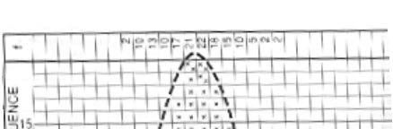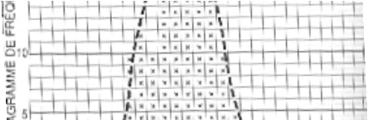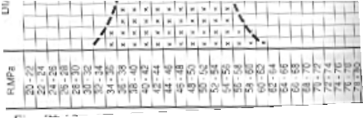

Fig. Courbe statistique des essais

|  |  |  |  |  |
| --- | --- | --- | --- | --- |
| **Classe** | **Sous classe** | **Résistance à la compression en Mpa** | | |
| à 2 jours | à 28 jours | |
| Limite inférieure  nominale | Limite inférieure  nominale | Limite supérieure  nominale |
| CPA 35 | - | - | 25,0 | 45,0 |
| CPA 45  CPA 45 R | -  R | -  15,0 | 35,0  35,0 | 55,0  55,0 |
| CPA 55  CPA 55 R | -  R | -  22,5 | 45,0  45,0 | 65,0  65,0 |
| T.H.R.  (Très Haute Résistance) | - | 30,0 | 55,0 | - |

Tab. Valeurs limites selon les classes de résistances

* + 1. Les différents ciments normalisés - Composition

Il existe 5 familles de produits (associables aux différentes classes de résistance). Dans les pourcentages suivant le Gypse n’est pas donné (il est en plus) :

* + - * Le **CPA** contenant au moins 97% de clinker (et donc moins de 3

% de filler)

* + - * Le **CPJ** contennt au moins 65 % de clinker (j pour ajout : laitier, cendre, pouzzolae, filler)
      * Le **CLC** contenant de 25 0 60 % de clinker et de 20 à 45 % de cendres ou de laitier (Ciment au Laitier et aux Cendres)
      * Le **CHF** contenant de 40 à 75 % de laitier
      * Le **CLK** contenant plus de 80 % de laitier

Les ciments les plus ulisés en Afrique sont les CPJ 35 et CPA 45.

* + 1. Utilisation des ciments

### CPJ 35 :

Peut être utilisé en maçonnerie, en béton courant (non armé ou armé), fondation, poutre de petite portée, poteau. Mais il faut dire qu’en fait **son domaine d’emploi privilégier est les enduits, mortier et chape**. Ce n’est pas un ciment de structure.

Le CPJ 35 peut être aussi utilisé pour les blocs préfabriqués en mortier ou en béton non armé. Ex : agglomérés, hourdis (corps creux ). Le CPJ 35 peut être utilisé pour la stabilisation des sols (grave ciment). Il peut être également utilisé pour les travaux en grande masse peu sollicité en traction. Ex : barrage.

*CPA 45 :*

Pour BA sollicité (poteau, poutre, dalle) ; c’est le ciment de structure courant :

* + - * Béton armé,
      * Béton précontraint,
      * Dallage industriel,
      * Béton routier,
      * Ouvrage de génie civil

*CPA 55 R*

BA très **fortement sollicité** (ossature porteuse) et avec **prise rapide**:

* + - * BA avec décoffrage rapide.
      * Eléments préfabriqués en BA (poutre, poutrelle, pré-dalle).
      * Béton précontraint.

Les CHF et CLK sont surtout destinés aux fondations, aux travaux souterrains, **milieux agressif, travaux en grande masse**, travaux d’injection.

*Les autres ciments.* On peut citer :

* + - * Les **ciments alumineux** (ciment réfractaire à 40 % d’alumine), résistant aux milieux agressifs ; attention dégage en séchant une très grande quantité de chaleur ; prise normale mais durcissement très rapide ; de couleur gris très foncé ; recommandé en milieu froid ; ciment difficile à utiliser,
      * **Ciment Prompt** prise très rapide ; prend en quelque minutes ; utilisé pour le scellement et réparation, ou encore en à la projection (par voie sèche, pour construction de tunnel, talus de soutènement, ect ..); de couleur jaunâtre
      * **Ciment blanc** (souvent CPA 55 et R)

## Ciment prise mer

* + - * **Ciment pour eaux sulfatées**
      * **Ciment expansif** ou encore à retrait compensé
      * **Ciment réfractaire** (résiste jusqu’à 2 000°C) ; attention au choix des granulats pour les bétons fabriqués avec ces ciments (eux aussi devant être nécessairement réfractaire); ce sont en générale des ciments alumineux (forte teneur en alumine , de 50 à 80 %)

## A noter :

La norme NF P 15. 010 de 1985 est le guide d’utilisation des ciments normalisés selon les ouvrages. En pratique pour tout ouvrage particulier, consulter le fabricant.

* + 1. Prise et durcissement

Lorsqu’on réalise une gâchée de pâte de ciment, de mortier ou de béton, on constate après un certain temps un raidissement du produit : c’est le début de prise.

Ce raidissement s’accentue jusqu’à ce que le produit obtienne une résistance appréciable en fin de prise.

*Gâchage Début de prise Fin de prise*

Période dormante

Prise

Durcissement

*0*

Temps

Les réactions qui se passent dès le début du gâchage et qui se poursuivent dans le temps sont complexes. Il se produit une micro-cristallisation. La multiplication de ces cristaux dans le temps explique l’augmentation de résistance mécanique.

Les temps de début de prise peuvent varier de quelques minutes (ciment prompt) à quelques heures (CPA).. Le temps de début de prise se caractérise :

* + - * Par une augmentation assez brusque de la cohésion, du seuil de cisaillement
      * Par une élévation de la température

Ensuite la courbe d’évolution des résistances est continue dans le temps. Le durcissement total (résistance maximale) peut durer plusieurs années. On repère le début de cette courbe par la résistance à la fin de prise (repère technologique).

Le début de prise est normalisé : essai sur pâte pure de consistance normale à l’aide de l’aiguille de VICAT de 1 mm2 de section et de 300 g

.Un essai préalable permet de déterminer la teneur en eau nécessaire à l’essai, compte tenu du fait que la teneur en eau fait évoluer le temps de prise (valeur souvent comprise entre 24 et 26%  à la quantité d’eau juste nécessaire pour l’hydratation du ciment). Le début de prise est l’instant où l’aiguille n’arrive plus au fond de la coupelle.

La fin de prise n’est pas normalisée : c’est l’instant où l’aiguille ne laisse plus de trace à la surface de la pâte.

Le temps de prise à 20 °C pour les ciments courants normalisé sont compris :

* + - * Entre 2h30 et 4h30 pour le début de prise
      * Entre 4h30 et 7h30 pour la fin de prise

Les ciments normalisés doivent avoir une vitesse de début de prise supérieure à :

* + - * 1 heure pour les classes 55 et HP
      * 1 heure 30 minutes pour les classes inférieures (35 et 45).

Le temps de prise pour les mortiers et bétons augmente avec :

* + - * L’ajout de constituant secondaire
      * L’éventement du ciment
      * Plus le ciment est broyé finement plus la prise est rapide ; c’est ce qui différencie principalement un CPA45 et un CPA45R par exemple,
      * L’eau : quantité, qualité
      * Sable (propreté)
      * Adjuvants : accélérateurs et retardateur
      * Humidité de l’air (prise un peu plus lente dans l’eau)
      * Température (prise très retardée par temps froid)

**A noter** : La température est le paramètre important

* + 1. Les adjuvants

Ce sont des produits liquides ou en poudre que l’on ajoute en petite quantité dans les gâchées de béton et qui sont destinées à leur conférer des propriétés particulières. Parmi les adjuvants il y en a qui agissent sur la prise :

* + - * Les accélérateurs de prise,
      * Les retardateurs de prise.

Les accélérateurs de prise sont utilisés lorsqu’on est astreint à des délais de décoffrage très courts ou lorsque l’on bétonne en temps froid (5 à 10° C). Les retardateurs de prise sont utilisés lorsque l’on bétonne par temps chaud ou pour éviter les reprises de bétonnage.

Il existe aussi des adjuvants pour rendre les bétons étanches (béton hydrofuge) ou encore résistant au gel, etc ….

* + 1. Les principaux essais sur les ciments

1. *Masse volumique apparente*

Masse volumique apparente =

*masse*

*volume apparent*

C’est la masse par unité de volume, c’est à dire le volume occupé par les grains et les vides.

1. *Densité apparente*

La densité apparente est un nombre sans dimension. C’est le rapport de

la masse volumique apparente considéré à celle de l’eau pure à 4° C = 1g/cm3. La densité apparente varie avec le degré de tassement du ciment. Pour cela, on utilisera un appareil permettant d’avoir un tassement identique lors de tous les essais. Il s’agit d’un entonnoir muni d’une passoire qui limite la hauteur de chute du ciment dans un litre taré :

* + Remplissage du litre,
  + Araser la surface du litre à l’aide d’une règle,
  + Peser l’ensemble (litre + ciment) connaissant le poids du litre, déduire le poids du ciment.

La densité apparente Da est alors : Da =

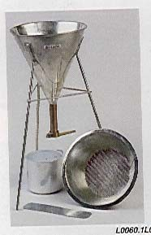

Fig. Appareil pour densité apparente

*masse*.*du*.*ciment volume*.*du*.*recipient*

La valeur moyenne de la densité apparente Da est 1g/ cm3 (Da = 1).

1. *Masse volumique absolue ou poids spécifique*

Elle est la masse de l’unité de volume absolu c’est à dire le volume occupé par les grains seuls. On parle aussi de poids spécifique. La méthode de mesure du poids spécifique ou masse volumique absolue est la même qu’il s’agisse d’un ciment, d’un gravier ou d’un sable. Le ciment est pesé et son volume est déterminé par déplacement d’un liquide. Avec le ciment on utilise un liquide qui ne réagit pas lui, et qui a un faible coefficient de dilatation (Benzène - CCl4).

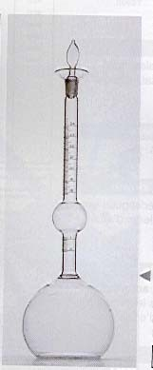*Mesure au* voluménomètre *de Châtelier*

On utilise un petit ballon de verre surmonté d’un bouchon rodé muni d’un tube capillaire avec un repère de remplissage.

Remplir l’appareil de CCl4 jusqu’à ce que le niveau parvienne entre les divisions 0 et 1.

Immerger le voluménomètre dans un récipient contenant de l’eau à 20 ° C +/- 1°C.

Pendant l’équilibrage des températures, peser 64 g de ciment dan un bêcher (à 0,1 g près).

Repérer exactement le niveau atteint : N0

Verser le ciment très lentement ( en ¼ d’heure environ) dans l’appareil, en prenant garde à ne pas laisser de dépôt sur les parois.

Boucher le voluménomètre, l’incliner à 45° par rapport à la table et le faire rouler avec un mouvement de va et vient de manière à faciliter le départ de l’air.

Replacer l’appareil dans le bain et lire le niveau N2 du CCL4 après équilibrage des température. La masse volumique absolue du ciment exprimé en g/cm3 est donnée par le rapport :

**  *Poids de ciment*

(*en g*)

 64

*S volume absolu*

*du ciment* (*en g*)

*N*2  *N*1

**A noter** : La masse volumique est comprise entre 2,90 et 3,20 g/cm3 suivant la nature du ciment

1. *Analyse granulométrique du ciment*

Elle consiste à déterminer la répartition en poids des grains suivant leur dimension. Les dimensions des grains de ciment varient de 1 à 200 microns. On peut utiliser pour les plus gros un tamisage aidé par aspiration c’est à dire les  de 40 à 200 .

Pour les  < 40  on utilise le principe de la vitesse de sédimentation des grains dans un fluide.

Ce principe dit que la vitesse de sédimentation des grains est proportionnelle au carré de leur taille **V = k**  **d2** (loi de stokes) On utilise comme fluide soit l’alcool, soit l’air .

* + L’essai avec l’air est la FLOUROMETRIE
  + L’essai avec l’alcool est celui de ANDEASEN

1. *Surface spécifique du ciment*

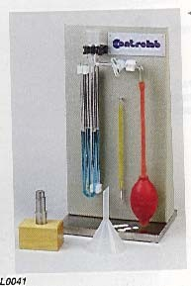La surface spécifique est mesurée le plus souvent avec le perméabilimètre de BLAINE.

*Principes :*

On mesure la perméabilité d’une couche de ciment tassée dont la porosité est connue = 0,5. On crée une dépression grâce à un tube manométrique et on mesure le temps de descente du liquide entre deux repères.

La perméabilité étant liée à la surface spécifique des grains, on peut donc la calculer à l’aide du temps (t) relevé grâce à la formule ci-dessus. Les valeurs courantes des Ss sont :

La surface spécifique des ciments est compris entre 2 500 et 4 500 cm2/g.

* + 1. Les principaux essais sur les pâtes de ciment

1. *Détermination du pourcentage d’eau normale (Essai de consistance)*

Il s’agit de déterminer la quantité d’eau à ajouter à un poids de ciment pour obtenir une pâte dite normale.

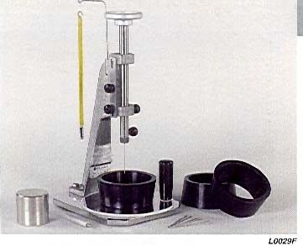Cette quantité d’eau est la quantité jugée nécessaire pour l’hydratation complète du ciment. Cet essai dit essai de consistance est réalisé à l’aide de l’appareil de VICAT. Pour réaliser l’essai de consistance, l’appareil de VICAT est muni d’une sonde dite de VICAT. La sonde de VICAT a 10 mm de diamètre. Elle est laissée sans vitesse initiale depuis la surface d’un moulage de pâte de 40 mm de haut. Elle s’enfonce sous son propre poids pour s’arrêter à une distance d du fond.

La pâte est dite normale lorsque la sonde s’arrête à 6  1 mm du fond. Cette détermination est faite par tâtonnement. Et on exprime le

résultat sous le rapport *E*

*C*

La pâte est réalisée selon un processus et avec les appareils normalisés. La pâte normale est utilisée pour l’essai de prise.

1. *Essai de prise*

Les fins et débuts de prise sont mesurés sur pâte normale à l’aide de l’appareil de VICAT muni d’une aiguille de VICAT dont la section = 1 mm2. On remplit en général deux moules tronconiques de pâte normale que l’on conserve dans l’eau pendant toute la durée de l’essai. A intervalle de temps réguliers on laisse descendre l’aiguille dans la pâte début de la surface sans vitesse initiale. On constate au bout d’un certain temps que l’aiguille ne descend plus jusqu’au fond du moule. Le temps de début de prise est l’instant ou l’aiguille ne s’arrête plus qu’à 2,5 mm du fond du moule. Le temps 0 étant pris égal à l’instant ou le liant est mis en contact avec l’eau. Le temps de début de prise est normalisé (NFP 15-431).

Le temps de fin de prise n’est pas normalisé. Mais on considère en général que c’est l’instant où l’aiguille ne laisse plus de trace à la surface de la pâte.

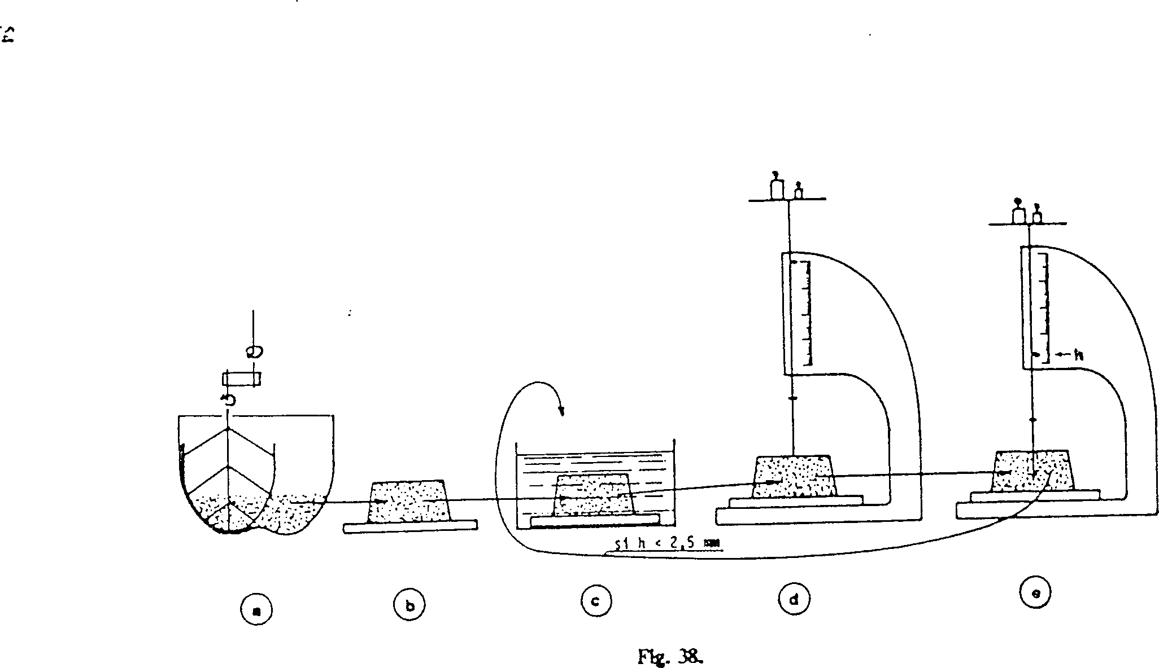

1. *Essai de retrait et de gonflement*

Les essais sont réalisés sur les prismes 4416 de mortier normal munis à leur extrémité de plots de mesures noyés dans le mortier.

On étudie dans le temps, c’est à dire à 7 jours et à 28 jours après la confection, le retrait à l’air et le gonflement dans l’eau. Le retrait à l’air est mesuré à 20° C avec une humidité relative de 50 %. Le gonflement à l’eau est mesuré à 5°C, les variations de dimensions sont mesurées à l’aide d’un appareil appelé retractomètre. Le retractomètre est capable d’enregistrer une variation de longueur de 5 microns.

La nouvelle normalisation indique que les retraits à 28 jours mesurés sur mortier normal ne doit pas dépasser :

* + 800  par mètre pour les ciments de classe 35 et 45
  + 1 000  par mètre pour les ciments de classe 45 R et 55

Elle indique également que le gonflement à 28 jours ne doit pas dépasser 250  / m.

1. *Essai de flexion et de compression*

Cet essai est réalisé sur mortier normal. On confectionne des séries de 3 prismes (ou éprouvettes prismatiques 4416) qui sont conservées dans l’eau jusqu’à la période des essais.

Ces prismes sont d’abord rompues en traction par flexion. Sous l’effet d’une charge concentrée appliquée au milieu de la portée. Les deux morceaux obtenus sont ensuite écrasés en compression sous une presse et sur une surface de 16 cm2. On obtient ainsi pour une éprouvette donnée, un résultat en traction par flexion et deux résultats en compression.

L’essai de compression permet de déterminer la classe de résistance du ciment. On réalise un essai de traction par flexion car l’essai de traction directe est difficile à réaliser.